**江苏省仪征中学2022-2023学年度第二学期高二地理学科导学案**

**2.1 碳排放和环境安全 课时1**

研制人：李学忠 审核人：林爱红

班级：__________ 姓名：__________ 学号：________ 授课日期：2023年4月28日

**【课程标准及要求】**

|  |  |
| --- | --- |
| 课程标准 | 学习目标 |
| 运用碳循环和温室效应原理，分析碳排放对环境的影响，说明碳减排国际合作的重要性。 | 1. 运用示意图，理解碳循环和温室效应原理。   2.通过相关资料，分析碳排放对环境的影响。  3.结合碳减排的措施，说明碳减排国际合作的重要性。 |

**【导读——读教材，夯基础】**

阅读选择性必修三教材第56--65页

**【导学——培素养，引价值】**

一、自然界的碳循环与温室效应

1．概念：碳元素不断地在大气圈、水圈、岩石圈以及生物圈之间进行转移和 ，构成了自然界的碳循环。

2．过程

大气中的二氧化碳被植物吸收，通过光合作用形成有机碳固定在生物体内，有些生物在地壳运动中被掩埋，经过漫长的时间形成化石燃料。生物的 、化石燃料的燃烧以及人类活动等，都能使有机碳转化为二氧化碳，重新返回到大气中。

3．特点：相对稳定，并维持着 平衡。

4．碳排放与温室效应

|  |  |  |
| --- | --- | --- |
| 项目 | 温室气体 | 温室效应 |
| 概念 | 指大气中能让太阳短波辐射透入，而阻止地面和低层大气长波辐射逸出的气体，主要有水汽、二氧化碳、氧化亚氮、甲烷等30多种气体 | 近地面大气中的二氧化碳和水汽等吸收地面长波辐射，并通过 将热量返还给地面。大气的这种保温作用称为温室效应 |
| 相互关系 | 大气中二氧化碳等温室气体所产生的温室效应维持着地球表面的温度，人类活动引起的温室气体含量的变化会影响地球的温室效应 | |

二、碳排放对环境的影响

1．二氧化碳浓度增加的原因

(1) 消耗量大，化石燃料燃烧释放热能，并向大气中排放二氧化碳。

(2)人类对 、草原等的大规模破坏，导致植物对大气中二氧化碳的吸收和贮存减少。

(3)地表水域逐渐减少，二氧化碳的 、溶解条件受到干扰。

2．影响

使得大气中二氧化碳的含量增加，破坏了自然界中原有的 和碳平衡，增强了大气的 ，加剧了 ，深刻地影响着全球的环境安全。

**思考**　简述全球气候变暖的原因。

**【导思——析问题，提能力】**

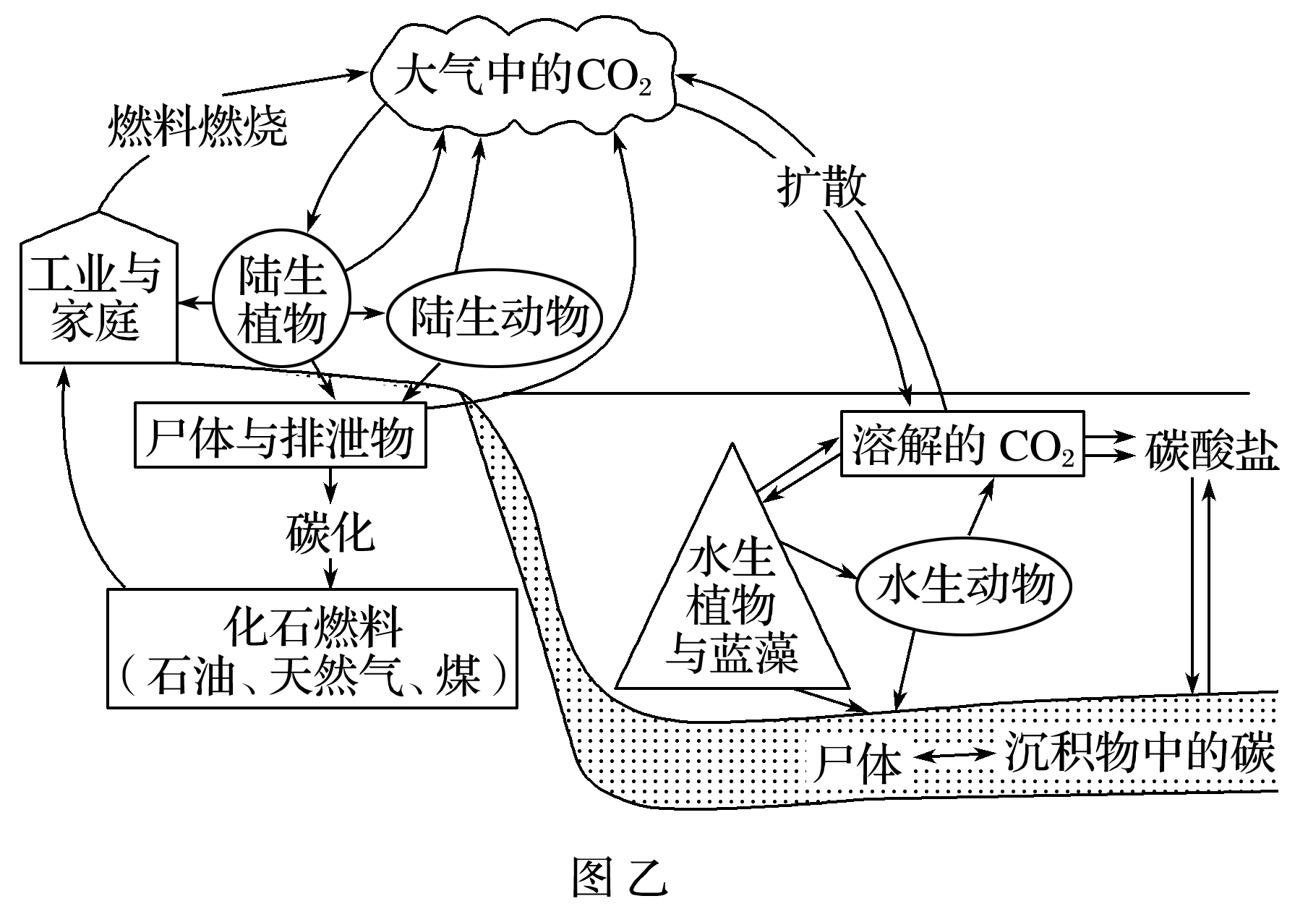**探究点　碳排放与环境安全**

随着极端天气和气候事件的增多，人们对气候变化的趋势和影响也越来越关心。据专家分析和预测：近50年我国西部降水增多，东部频繁出现南涝北旱；极端气候事件发生的频次和强度变化将更明显；农作物受旱面积和粮食产量波动将加大。图甲为我国1980～2010年的气温变化图，图乙为地球上碳循环示意图。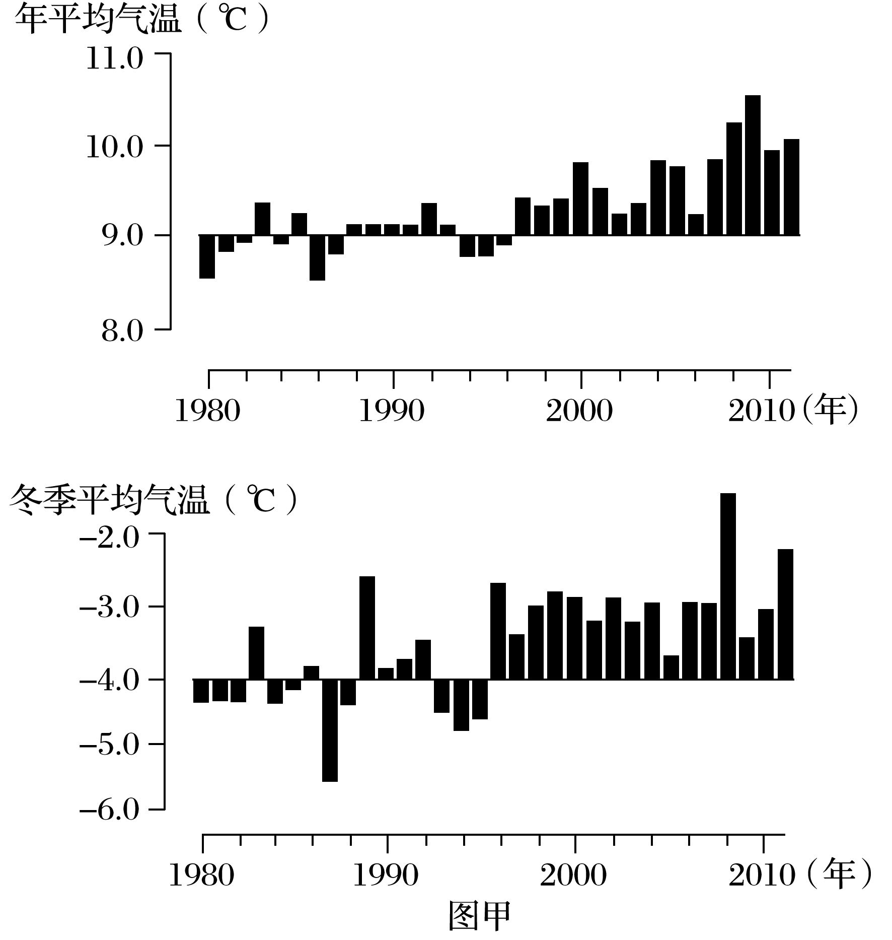

1．[综合思维]据图甲分析1980～2010年，气温变化呈现出什么规律？

2．[综合思维]据图乙分析造成大气中CO2浓度增加的主要原因。

**【导练——解例题，找方法】**

氧化亚氮(N2O)在百年尺度内的增温效应是等量二氧化碳的近300倍。农田是氧化亚氮的第一大排放源。完成1～2题。

1．氧化亚氮具有增温效应，主要是因为(　　)

A．大气辐射总量增加 B．大气吸收作用增强C．地面辐射总量增加 D．地面反射作用增强

2．农田排放的氧化亚氮，主要来源于(　　)

A．作物生长时的排放 B．大气中氮气的转化C．秸秆燃烧时的产生 D．生产中氮肥的施用

**【课堂检测】**

下图示意我国某区域1960～1990年冬小麦和冬油菜适宜种植区的北界的变化。

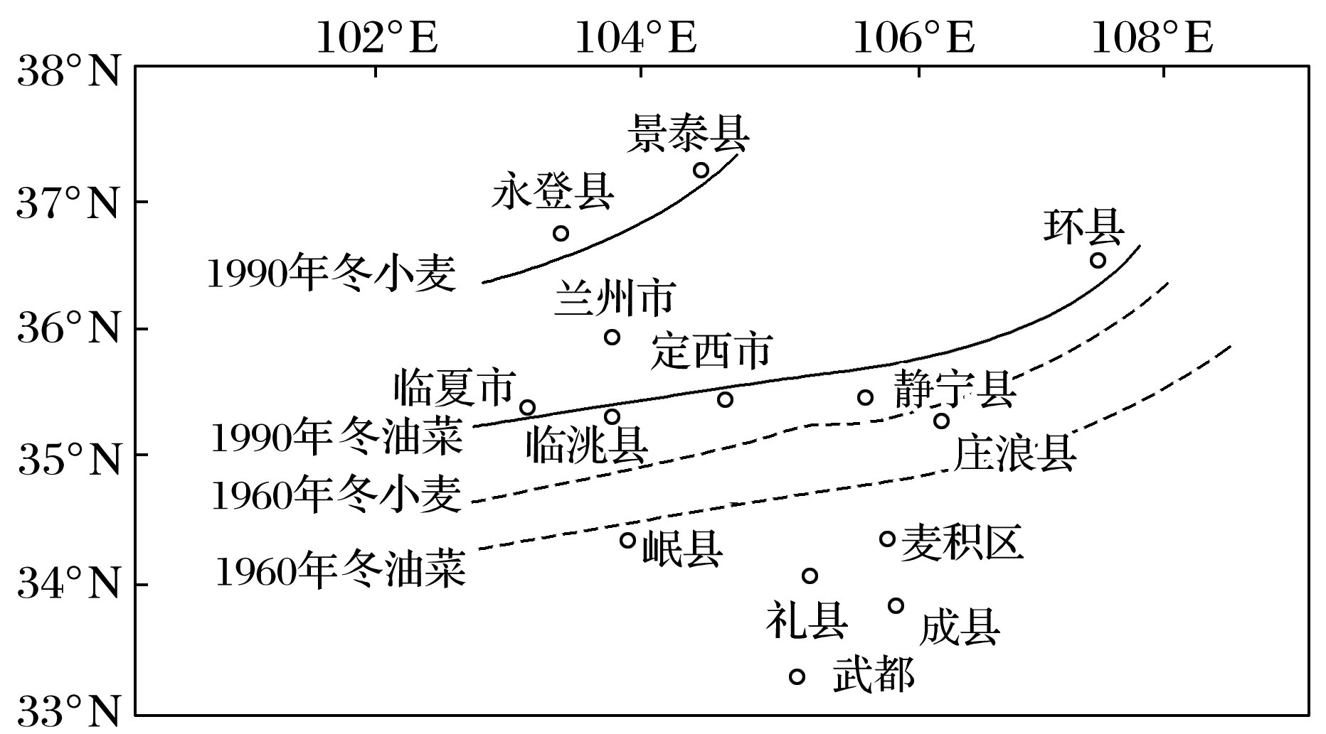1．冬小麦、冬油菜适宜种植区北界推移的最可能的原因是(　　)

A．全球气候变暖 B．种植习惯变化

C．机械化程度提高 D．化肥、农药使用量增加

2．据图推测该区域农业生产可能发生的变化是(　　)

A．棉花、玉米的种植面积缩小

B．春小麦的种植面积扩大

C．复种指数有所增加

D．作物适宜种植高度有所下降

**【导悟——拓思维，建体系】**

**江苏省仪征中学2022—2023学年度第二学期高二地理学科作业**

**2.1 碳排放和环境安全 课时1**

研制人：李学忠 审核人：林爱红

班级：________姓名：________学号：_______时间：4月28日作业时长：20分钟

**【基础过关】**

读“碳循环示意图”，完成1～2题。

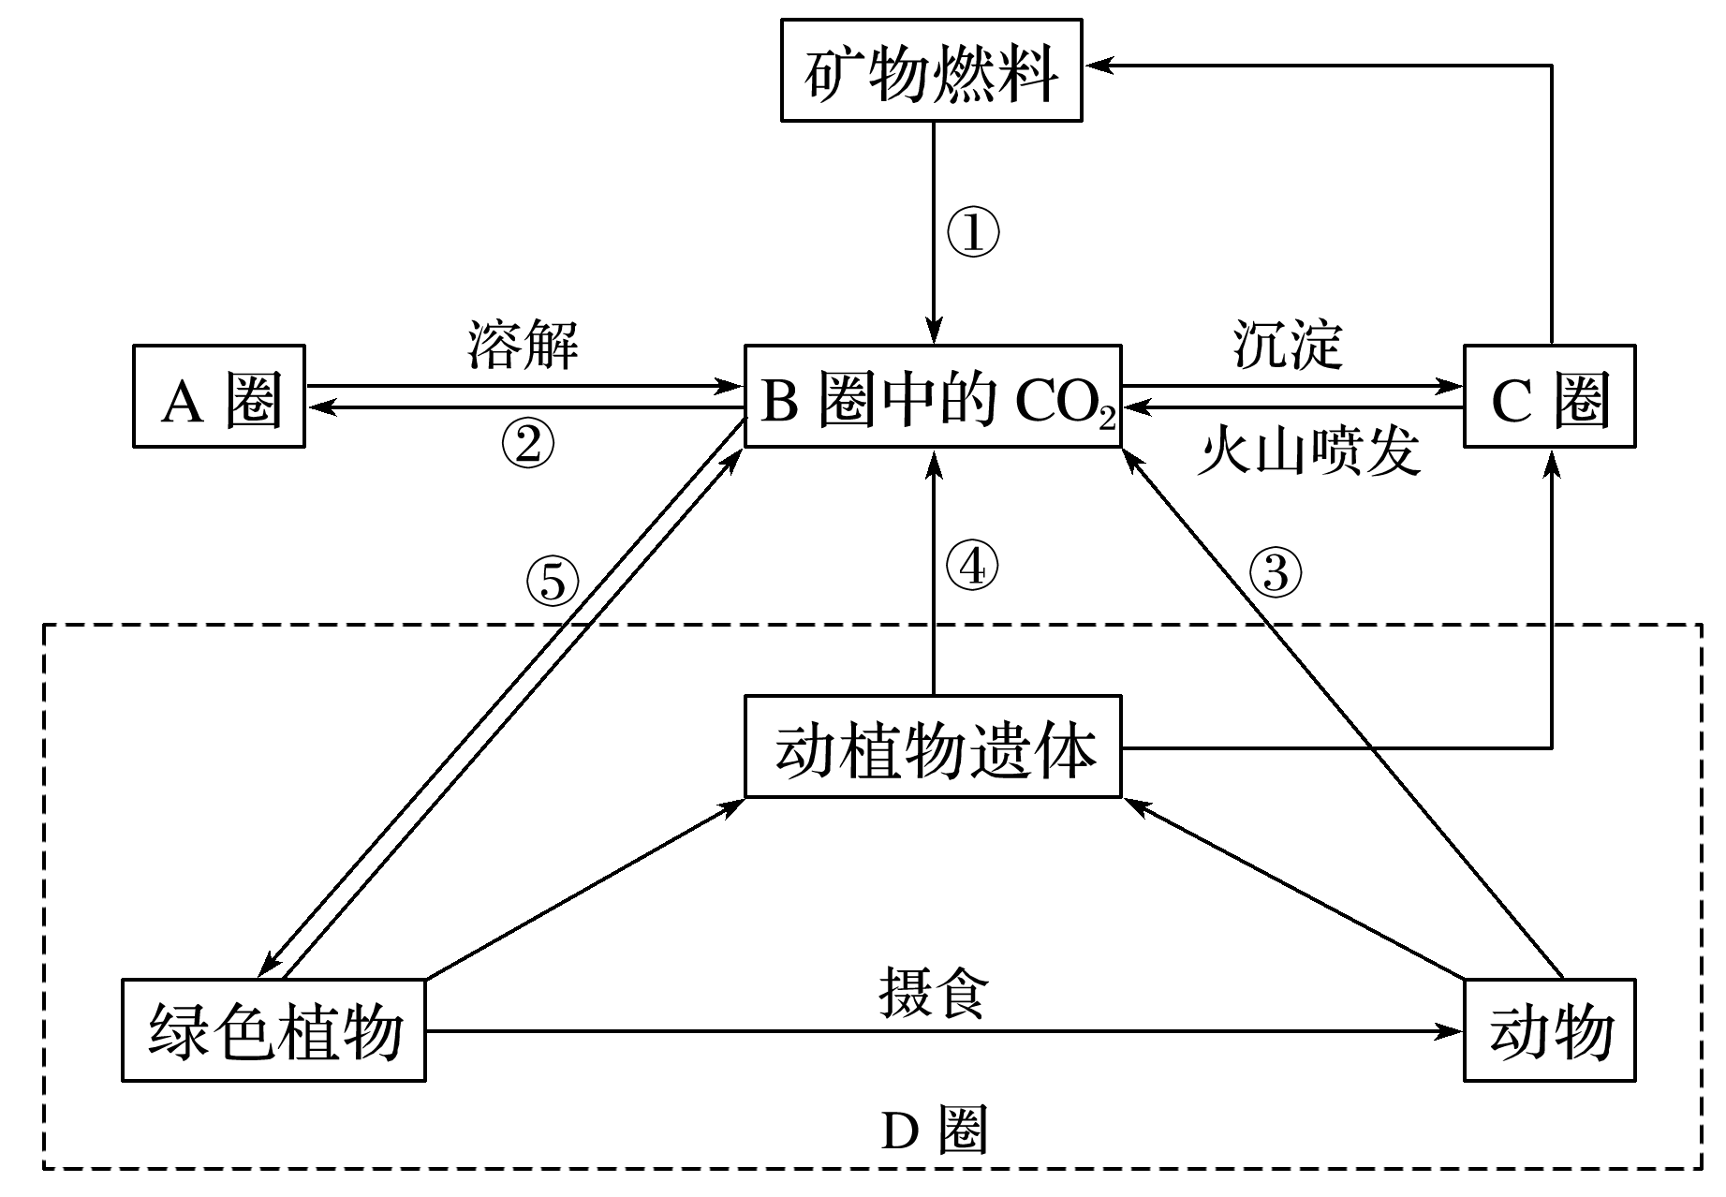

1．图中字母A、B、C、D代表的圈层分别是(　　)

A．水圈　岩石圈　大气圈　生物圈 B．水圈　大气圈　岩石圈　生物圈

C．岩石圈　水圈　生物圈　大气圈 D．大气圈　水圈　岩石圈　生物圈

2．①过程可能导致(　　)

A．臭氧层破坏 B．生物种群增多 C．全球气候变暖 D．海平面下降

2018年11月26日凌晨，蚌埠市出现雾霾天气，能见度普遍低于200米，这给道路交通和市民出行带来不便。左下图为“大气受热过程示意图”，右下图为城区某处建筑在浓雾中若隐若现。据此完成3～4题。

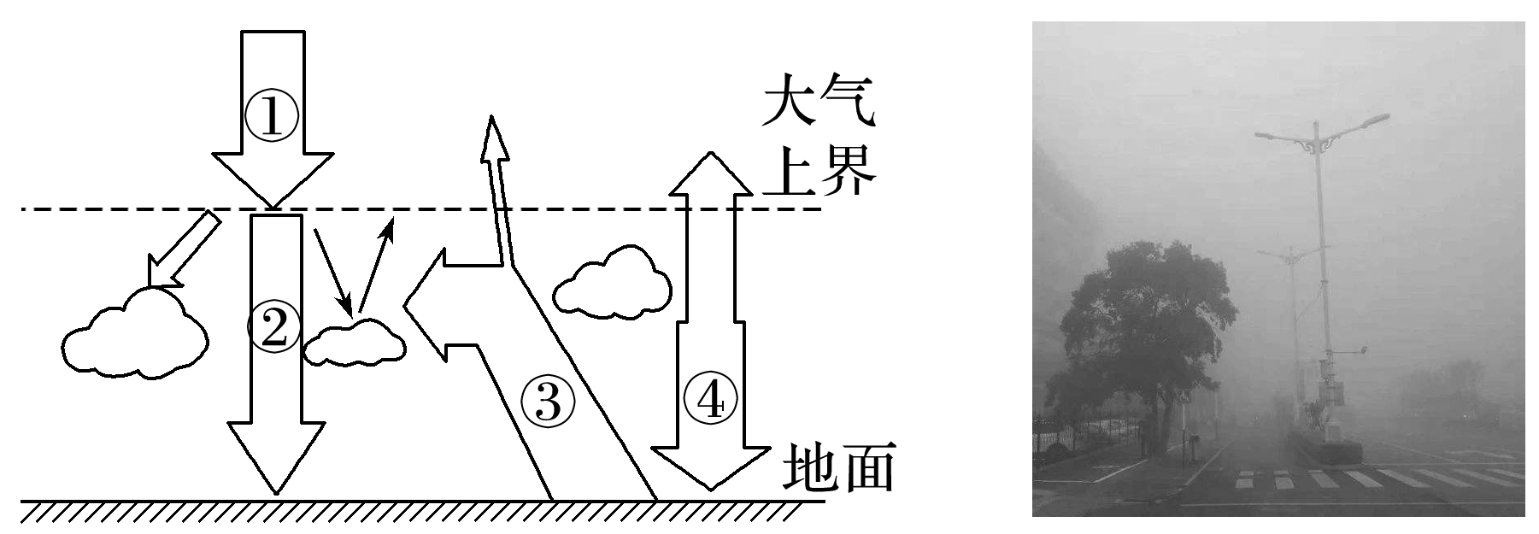

3．雾霾对近地面大气受热过程的影响主要表现在(　　)

A．①减弱 B．③不变 C．②减弱 D．④减弱

4．从全球来看，与全球气候变暖相关的是(　　)

A．①增强 B．②减弱 C．③减弱 D．④增强

（★）下图为“世界部分国家CO2排放总量和人均排放量图”。读图完成5～6题。

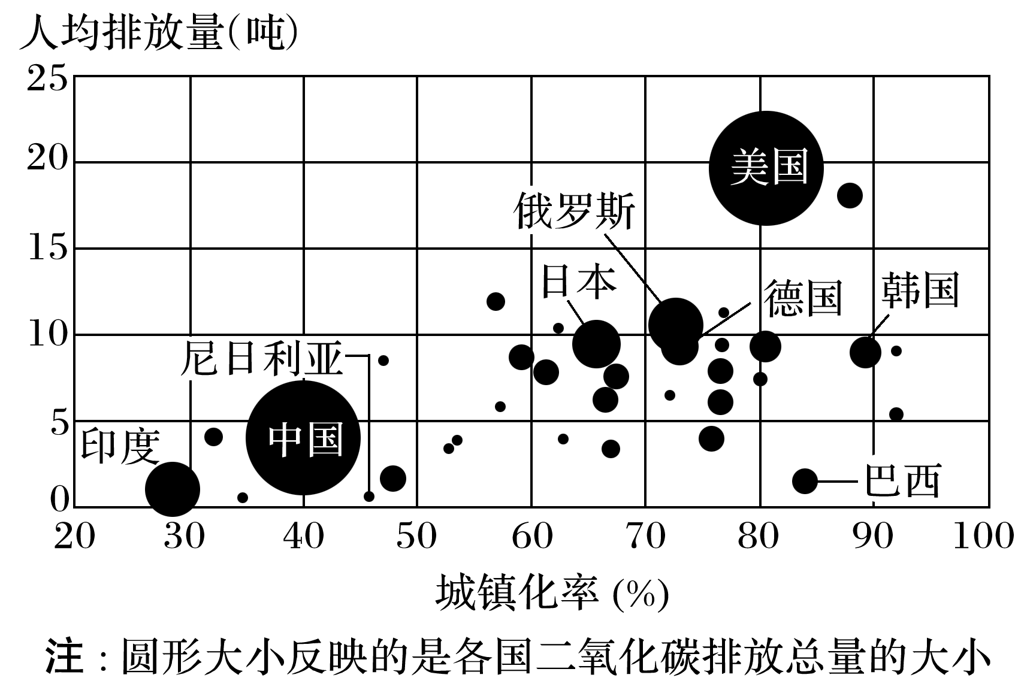

5．下列有关CO2排放叙述正确的是(　　)

A．人口大国的人均碳排放量大 B．发达国家的人均碳排放量较大

C．城镇化水平与碳排放量呈正相关 D．城镇化水平与碳排放量呈负相关

6．当前可采取的CO2减排措施主要有(　　)

①植树造林　②提高能源利用效率　③禁止使用化石燃料　④加强国际合作

A．①②④ B．①③④ C．①②③ D．②③④

**【能力提升】**

“低碳经济”是指以低能耗、低污染为基础的经济。《京都议定书》中把市场机制作为解决以CO2为代表的温室气体减排问题的新路径，即在政府对CO2排放进行总量限制的情况下，把CO2排放权作为一种商品，从而形成了CO2排放权的交易，简称“碳交易”。在遏制全球气候变暖的世界浪潮中，世界上有许多国家都在大力发展生物柴油，以减少二氧化碳的排放。据此完成

7．发展“低碳经济”的重要途径之一是调整能源结构，下列受冲击最大的工业部门是(　　)

A．钢铁 B．食品 C．纺织 D．电子

8．“碳交易”的出现能使(　　)

①环境质量逐渐恶化　 ②环境质量逐渐好转

③生产工艺环保的企业获得更大的收益　④排污量小的企业获得更大的收益

A．①②③ B．①②④ C．②③④ D．①③④

9．生物柴油大多是就地取材，用棕榈油制取生物柴油的国家可能是(　　)

A．美国 B．德国 C．韩国 D．马来西亚

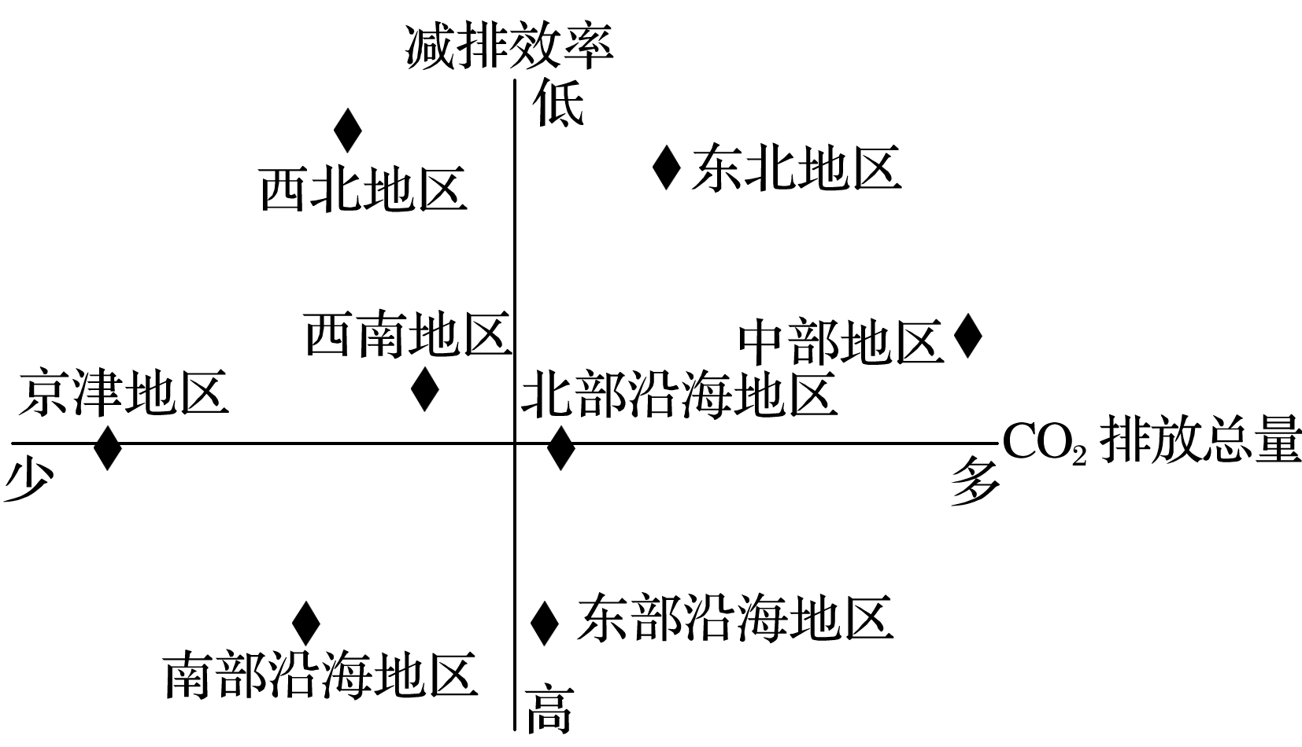下图为“某区域平均每万元生产总值的碳排放量和该区域产业CO2减排效率示意图”。据此完成10～11题。

10．图示地区中节能减排压力最大和压力最小的地区分别是(　　)

A．东北地区和南部沿海地区

B．西北地区和东部沿海地区

C．中部地区和东部沿海地区

D．西北地区和西南地区

11．下列说法正确的是(　　)

①CO2排放总量与区域经济发展水平呈正相关　②我国CO2减排效率西部高于东部，南部高于北部　③南部沿海地区因高耗能的重工业比例小，减排压力较小　④西北地区减排效率最低，主要原因是科技水平低

A．①② B．③④ C．①③ D．②④

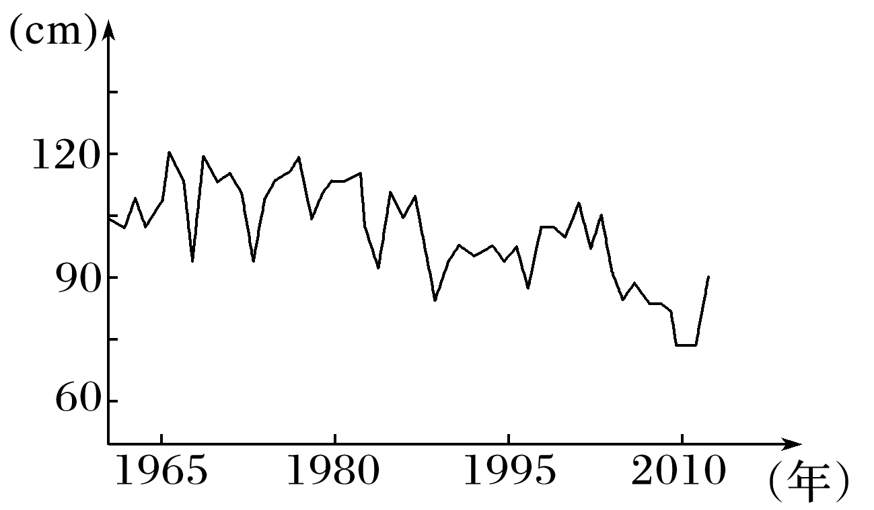（★）冻土中含有大量的含碳有机物，冻土融化，储存的碳会释放到大气层中。下图为“黑龙江省近几十年冻土年平均厚度变化图”。据此完成12～13题。

12．影响黑龙江省冻土厚度变化的主要原因是(　　 )

A．全球气候变暖 B．地壳下沉

C．火山喷发 D．过度采矿

13．依据冻土厚度的变化趋势推断，下列可信的是(　　)

A．我国亚热带作物种植北界南移

B．南极地区的冰川面积扩大

C．极端天气和气候事件减少

D．对冻土区的植被生长更有利

14．阅读材料，回答下题。

碳中和是指通过植树造林、节能减排等方式抵消企业、个人在一定时间内直接或间接产生的二氧化碳排放总量，以实现二氧化碳“零排放”，推动绿色的生产、生活，实现全社会绿色发展。中国在2020年第75届联合国大会上承诺采取更加有力的政策和措施，力争2030年前二氧化碳排放量达到峰值，2060年前实现碳中和。英、法等发达国家20世纪90年代二氧化碳排放量已达到峰值，并计划于2050年前实现碳中和。

说明我国2060年前实现碳中和面临的主要挑战。

**高二地理补充练习**

活跃火(人为或自然火烧现象)是一种影响全球碳收支普遍而复杂的生物物理过程，对热带森林、寒温带针叶林等自然生态系统特性(如生物量)的形成起着重要作用。21世纪以来，全球活跃火日益频发。据此完成1～3题。

1．21世纪以来，全球活跃火日益频发的主要原因是(　　)

A．刀耕火种频繁 B．全球气候变暖

C．植被覆盖率锐减 D．环保力度加大

2．活跃火对全球碳收支的直接影响体现在(　　)

A．增加气态碳比重 B．促进全球气候变暖

C．增加全球碳总量 D．提高固碳效率

3．为了降低活跃火灾的发生频率，可以(　　)

A．加强城市灭火演练 B．彻底清除林下植被

C．健全防火预警体系 D．减少化肥、农药使用

呼伦湖是中国北方数千里之内唯一的大泽，水域宽广，呼伦湖中鱼的种类达到30多种，生长慢。呼伦湖冬捕现在已成为该区域重要的旅游项目。每年的冬捕时间是以冰块厚度决定的，原则上45厘米以上就可以，20世纪七八十年代通常在12月初就可以开始冬捕，近些年的冬捕日期已经推迟到了12月末。下图为“呼伦湖的地理位置图”。

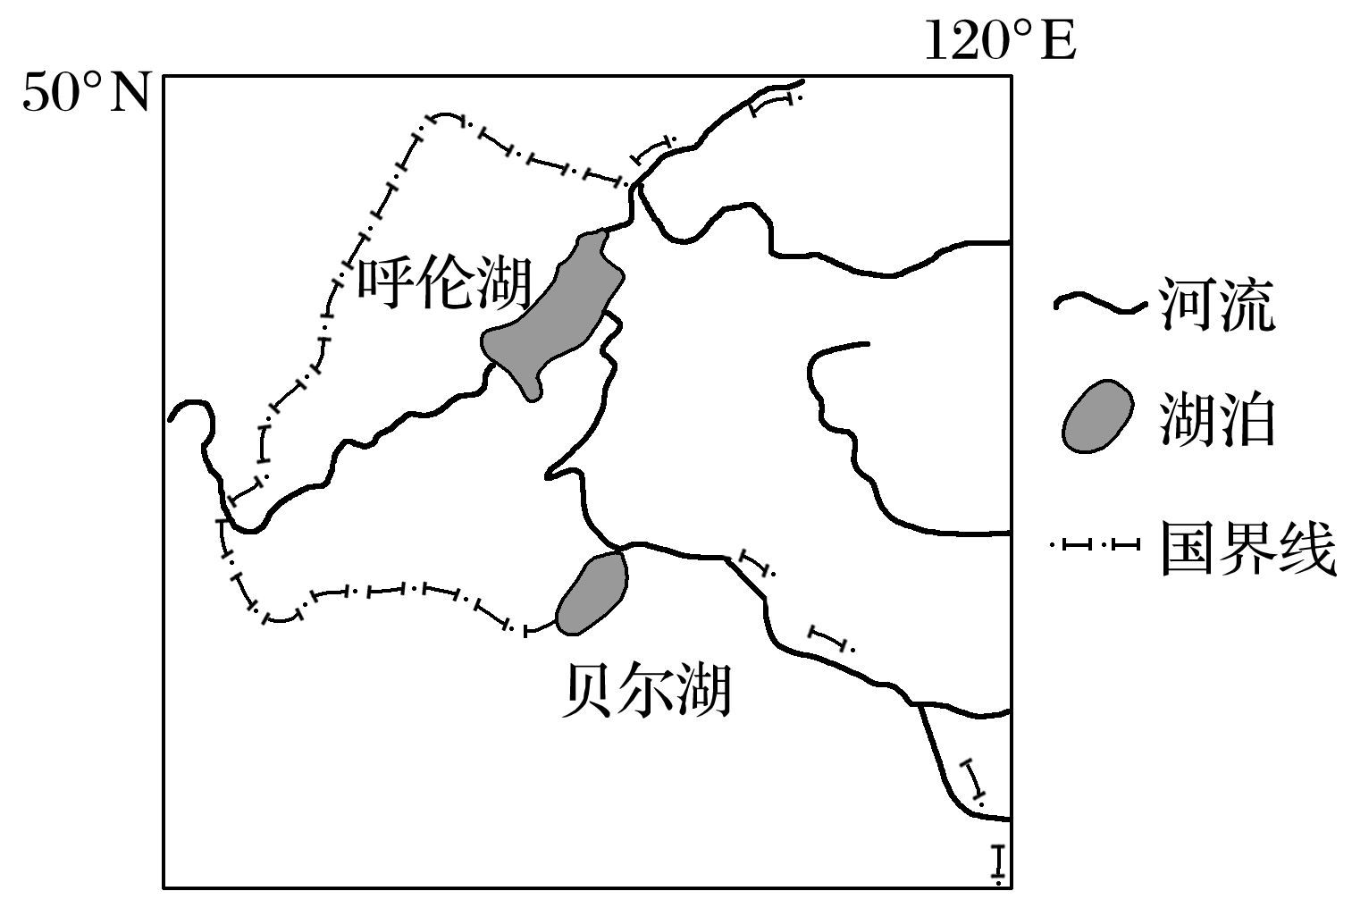

4．呼伦湖中鱼类生长缓慢的主要原因是(　　)

A．水温较低 B．水质较差 C．活动空间较小 D．光照不足

5．近些年呼伦湖冬捕日期由12月初推迟到12月末，是因为(　　)

A．人工成本上升 B．旅游市场需求的变化

C．全球气候变暖的影响 D．保护渔业资源的需要